OOAD

REFAKTORING

PROJEKAT: GBOOK

TIM: TREBEVIĆKA ŽIČARA

GRUPA: 3

ČLANOVI:

DAMIR DUPANOVIĆ

MIRELA DEDIĆ

MEDINA DACIĆ

MENTORICA:

LAMIJA LEMEŠ

**1. Metoda ima neadekvatno ime**

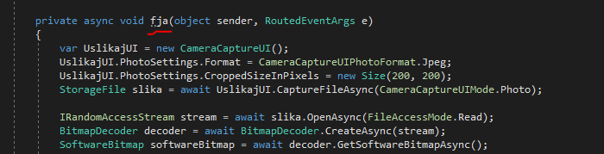

**Nakon refaktoringa:**

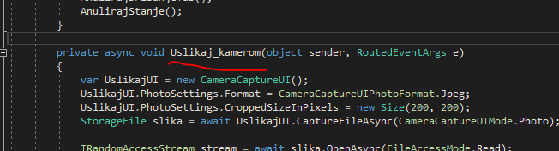

**2. Komentari – difficult code**

U Admin.xaml.cs kod metode Uslikaj_kamerom bilo je više komentara. To je nagovještavalo da se funkcija treba zamijeniti jednostavnijom, ali istih funkcionalnosti.

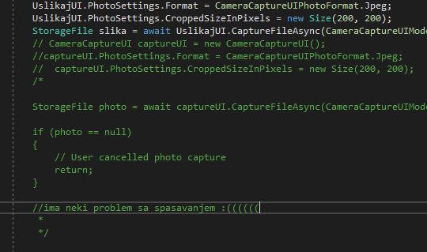

**Metoda zamijenjena novom metodom**

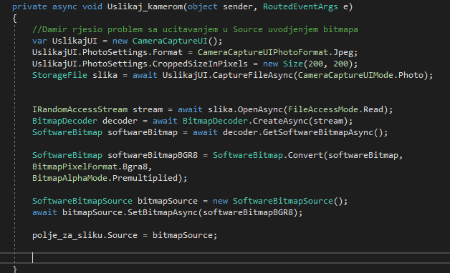

**3. Dupli kod**

Dodavanje slike za ***knjigu***

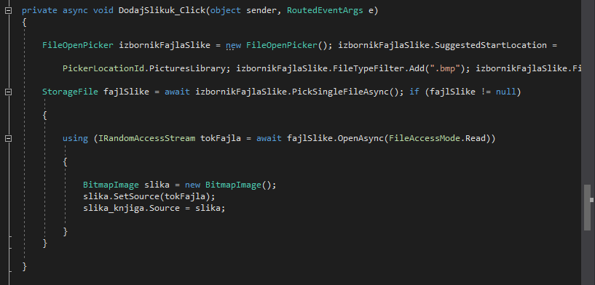

Dodavanje slike za ***člana***

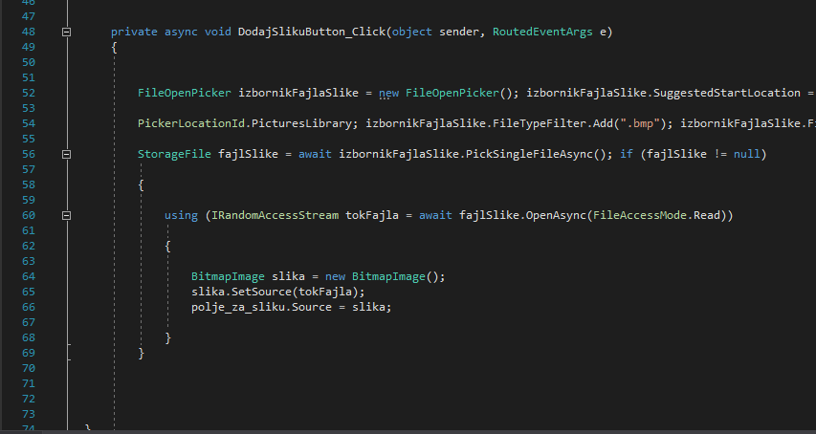

**Kreirana je jedna fja, koja prima dodatni parametar – Image objekat.**

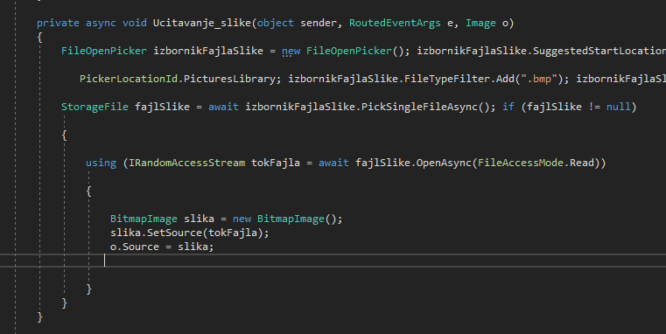

**U oba slučaja pozivamo istu fju.**

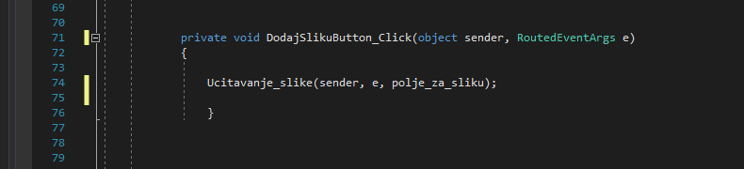

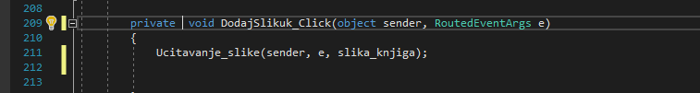

**4. Klasa ne radi puno**

Klasa ***PrijavaModel***

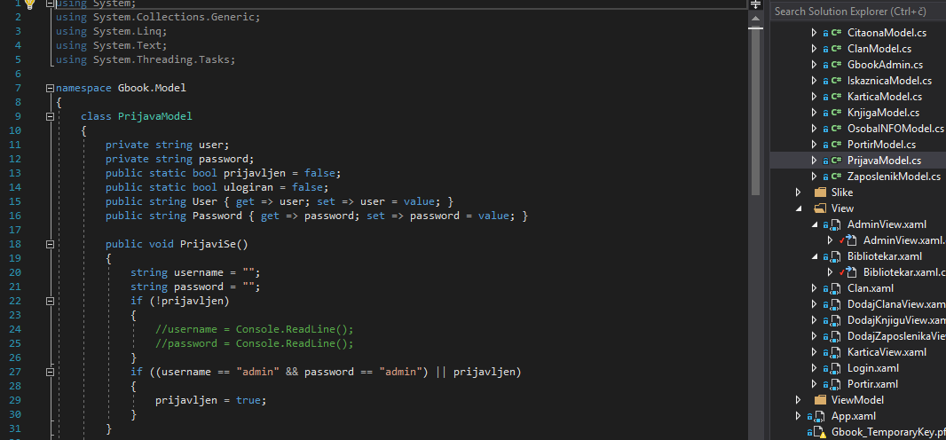

**Klasa je obrisana.**

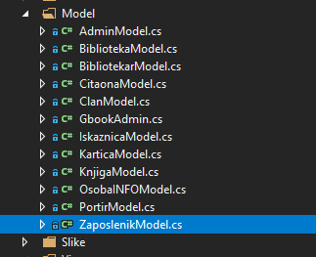

**5. Ugniježdene petlje**

**Da bismo izbjegli ugniježdene petlje koristili smo pretragu pomoću delegata.**

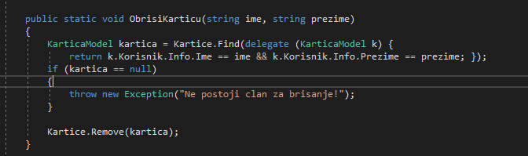

**6. Metodu ne koriste drugi modeli, a vidljivost je public.**

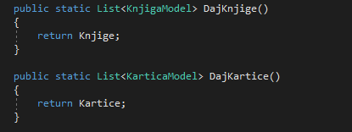

**Proglašene su privatnim.**

